《机器学习》实验报告

（第1次）

姓 名：朱俊杰

学 号：2021302111204

院系专业：计算机学院 软件工程

指导老师：邹华

提交日期： 2024年 6 月 22日

一、实验名称
KNN分类与多项式回归

二、实验目的

（1）了解Python基础知识，并安装Anaconda环境用于运行Python程序；

（2）熟悉KNN分类原理，了解影响KNN分类结果的主要因素；

（3）熟悉多项式回归方法，了解影响回归结果的主要因素；

（4）实验复现模型拟合中的欠拟合和过拟合现象，并可以通过调整参数进行改进。

三、实验内容

（1）K-近邻算法（KNN）实验
根据实验提供的KNN代码文件（KNN.ipynb）开展实验：
  - 使用jupyter或其他环境运行KNN代码；
  - 合理组合以下几种参数的不同值：数据集（例如iris, wine, breast cancer）、采样率（sample rate = 1, 0.5, 0.2等）和近邻范围K（K=1, 3, 5, 10等），实验并观察各种参数组合下KNN分类算法的精度变化情况，试分析产生相关结果的原因；
  - （选做题）改进现有代码，提高KNN算法的实现性能。例如，提高大规模训练数据下的分类速度，在保证精度的前提下增强算法的鲁棒性，提供自适应的参数选择策略等。
  - 实验报告：记录不同参数组合下的分类精度，绘制分类精度随参数变化的效果图，并结合实验结果给出参数选取的实验建议。对于选做题，改进内容不限，但需要进行必要的文字说明和实验效果验证。

（2）基于高阶多项式回归的欠拟合和过拟合分析实验
根据实验提供的Regression代码文件（Regression.ipynb）开展实验：
- 使用jupyter或其他环境；代码功能为：使用一元M次多项式回归拟合正弦函数（最小二乘法）。数据点数固定为200个。
- 合理组合以下几种参数的不同值：信号频率（1、2、4、8），噪声方差0.1、0.2、0.3、0.5，每趟实验同时观察4种阶数的多项式的拟合情况M=10、30、50、180。观察各种参数组合下多项式回归对信号与噪声的拟合程度，分析产生欠拟合和过拟合现象的一些条件；
- 实验报告：记录有明显拟合效果差异的参数组合，记录参数与对应的拟合图形，说明拟合效果与条件的关系，并就如何避免模型欠拟合和过拟合提出想法。

四、实验记录与结果分析

（1）K-近邻算法（KNN）实验

（1）实验方案

修改代码，双重循环遍历参数，将结果记录下来，然后绘制精度和K、sample rate的二维关系图和三维关系图
sample_rates = []
K_values = []
precisions = []
# 实验参数：选择不同的数据规模
for i in range(3):
for j in range(4):
sample_rate_list = [1,0.5,0.2] # 采样率（可以选择小于1）
sample_rate = sample_rate_list[i]
assert sample_rate>0 and sample_rate<=1
nSample = math.floor(dataset.data.shape[0]*sample_rate)
idx = random.sample(range(dataset.data.shape[0]), nSample)

X = dataset.data[idx][:]
y = dataset.target[idx][:]
y_stat = Counter(y)
# print('======================= dataset information =======================')
# print('Total sample number: %d, Feature dimension: %d, Category number: %d' % (X.shape[0], X.shape[1], len(y_stat)))
# for category in y_stat:
# print('category %d has %d samples' % (category, y_stat[category]))

X_train, X_test, y_train, y_test = train_test_split(X, y, test_size=0.2)
# print('Training sample number: %d, Test sample number: %d' % (X_train.shape[0], X_test.shape[0]))

# 实验参数：选择不同的K值
K_list = [1, 3, 5, 10]
K = K_list[j]
assert K<=X_train.shape[0]
clf = KNN(X_train, y_train, K)
precision = clf.score(X_test, y_test)
# print('precision rate: {:.2%}'.format(precision))

# 实验参数：选择不同的测试样本
test_idx = 0
assert test_idx<X_test.shape[0]
test_point = X_test[0]
# print('Test Point category: {}'.format(clf.predict(test_point)))

sample_rates.append(sample_rate)
K_values.append(K)
precisions.append(round(precision, 2))

data = {'sample_rates': sample_rates, 'K_value': K_values, 'precision': precisions}
df = pd.DataFrame(data)
print(df)

fig, ax = plt.subplots(1, 2, figsize=(14, 6))

ax[0].scatter(sample_rates, precisions, color='blue', label='Precision')
ax[0].set_title('Sample Rate vs Precision')
ax[0].set_xlabel('Sample Rate')
ax[0].set_ylabel('Precision')
ax[0].legend()
ax[0].grid(True)

ax[1].scatter(K_values, precisions, color='red', label='Precision')
ax[1].set_title('K Value vs Precision')
ax[1].set_xlabel('K Value')
ax[1].set_ylabel('Precision')
ax[1].legend()
ax[1].grid(True)

plt.show()
fig = plt.figure(figsize=(10, 8))
ax = fig.add_subplot(111, projection='3d')

sc = ax.scatter(sample_rates, K_values, precisions, c=precisions, cmap='viridis', marker='o')
ax.set_title('Sample Rate and K Value vs Precision')
ax.set_xlabel('Sample Rate')
ax.set_ylabel('K Value')
ax.set_zlabel('Precision')
cb = plt.colorbar(sc, ax=ax, shrink=0.5)
cb.set_label('Precision')

plt.show()

（2）实验结果

结果列表：
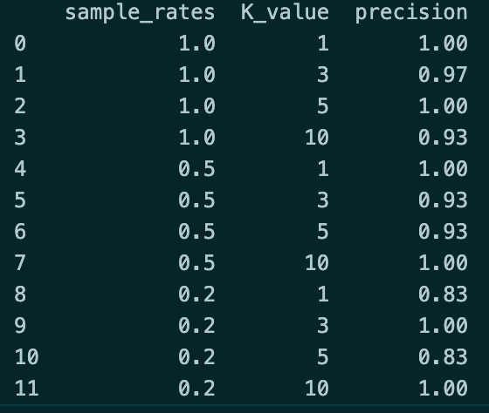

精度与采样率的关系图： 精度与K值的关系图：
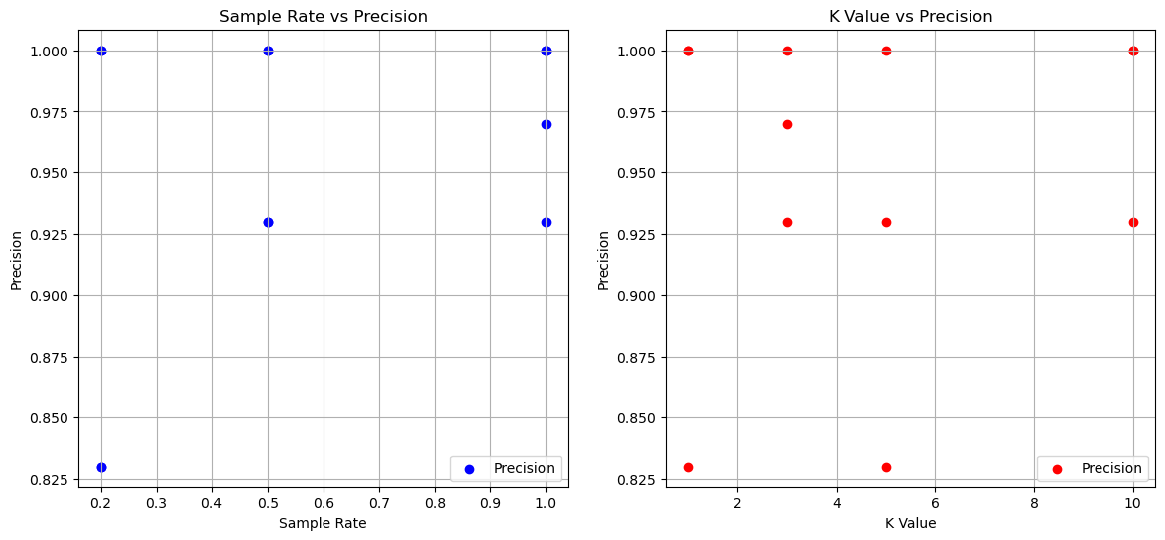

精度与采样率、K值的关系图

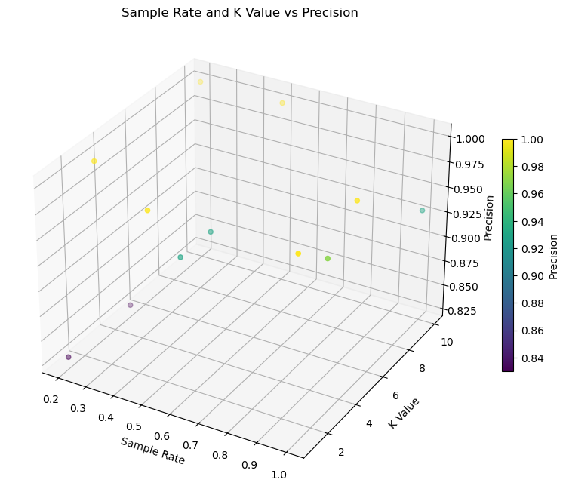

（3）结果分析
采样率固定时，k值对精度的影响是波动的。除了k为10外，k值固定时，采样率越低，精度越低。采样率对精度的影响更大。
采样率决定了用于训练模型的数据量。采样率越高，训练数据越多，模型可以捕捉到数据的更多特征，从而提升分类精度。反之，采样率越低，训练数据越少，模型能学习到的特征和模式就越少，分类精度通常会降低。
在固定采样率的情况下，K值的调整会导致分类模型在过拟合与欠拟合之间波动。不同的K值会导致考虑的最近邻样本数不同，从而影响分类结果的稳定性。但这种影响相比于采样率的变化，对精度的影响较小，因为采样率直接影响了训练数据的多寡，是基础层面的影响。

（2）基于高阶多项式回归的欠拟合和过拟合分析实验

（1）实验方案
组合参数，观察结果，分析原因即可

（2）实验结果

信号频率1 噪声方差0.1时 4种阶数拟合良好

信号频率1 噪声方差0.2时 4种阶数拟合良好

信号频率1 噪声方差0.3时 M=180时过拟合现象明显

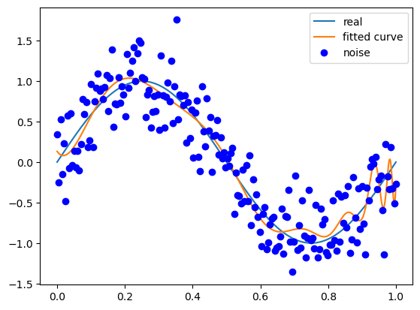

信号频率1 噪声方差0.5时 M=180时过拟合现象明显

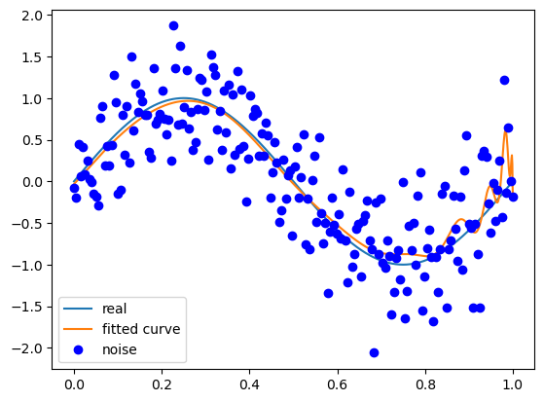

信号频率2 噪声方差0.1时 4种阶数拟合良好

信号频率2 噪声方差0.2时 4种阶数拟合良好

信号频率2 噪声方差0.3时 M=180时过拟合现象明显

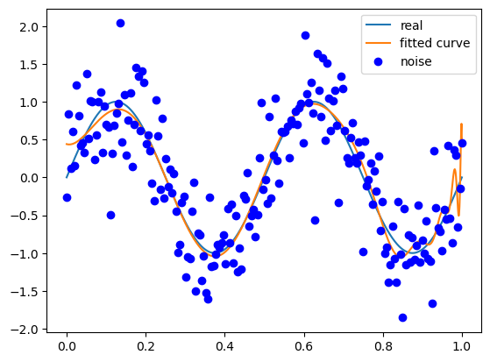

信号频率2 噪声方差0.5时 M=180时过拟合现象明显

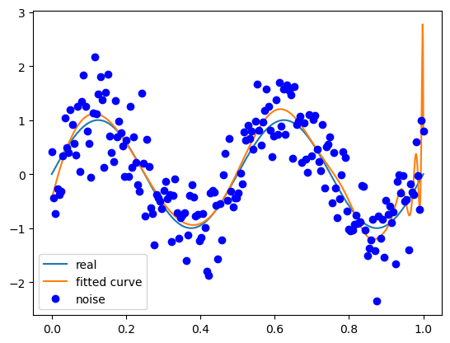

信号频率4 噪声方差0.1时 M=10 欠拟合

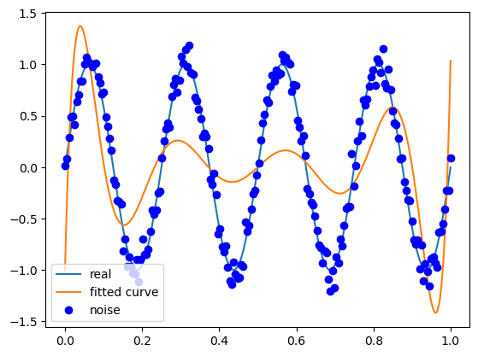

信号频率4 噪声方差0.2时 M=10 欠拟合 M = 180 过拟合

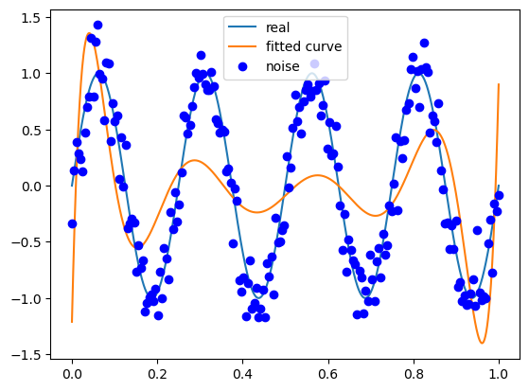

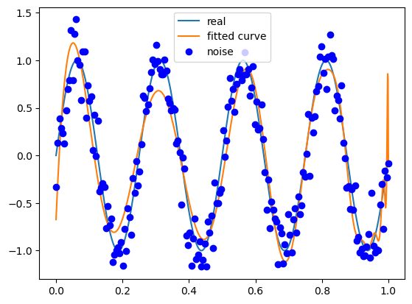

信号频率4 噪声方差0.3时M=10 欠拟合 M = 180 过拟合

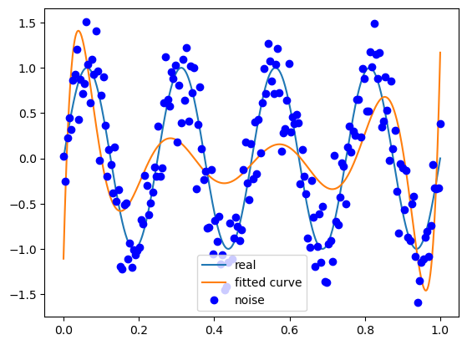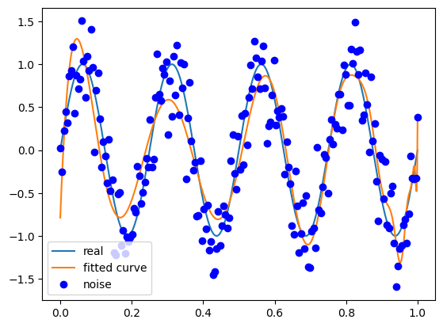

信号频率4 噪声方差0.5时M=10 欠拟合 M = 180 过拟合

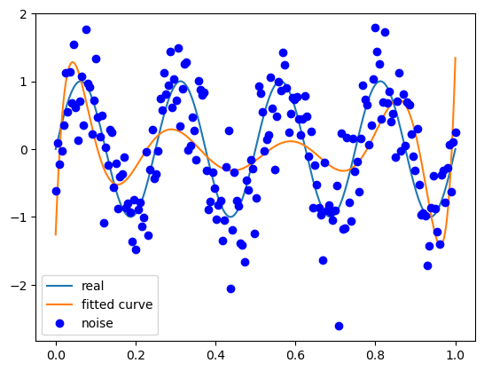

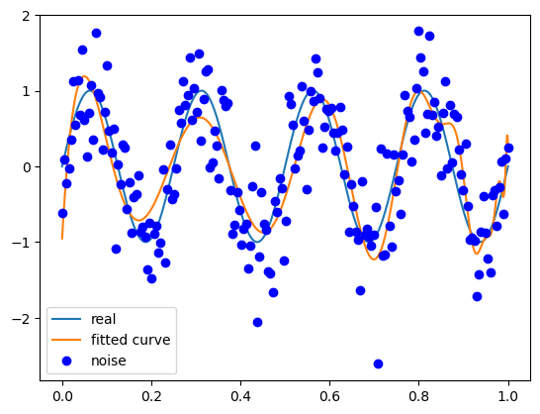

信号频率8 噪声方差0.1时M=10、30、50、180 欠拟合

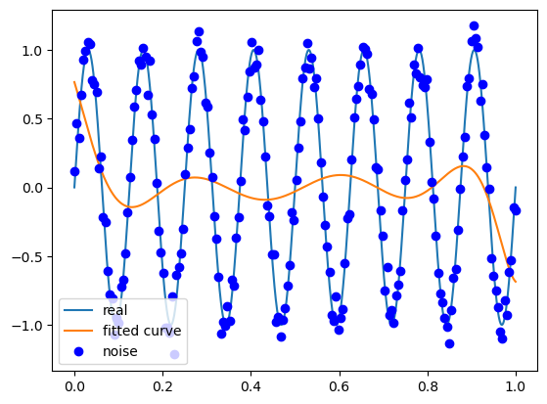

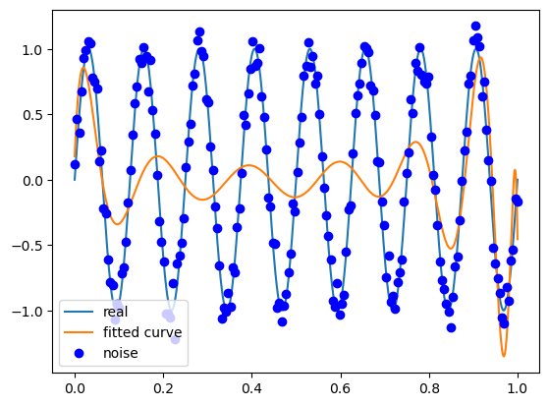

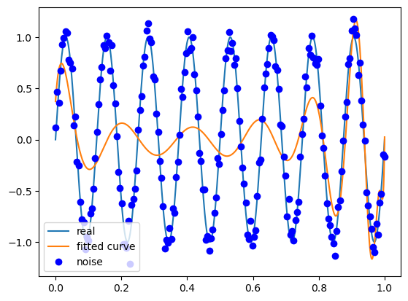

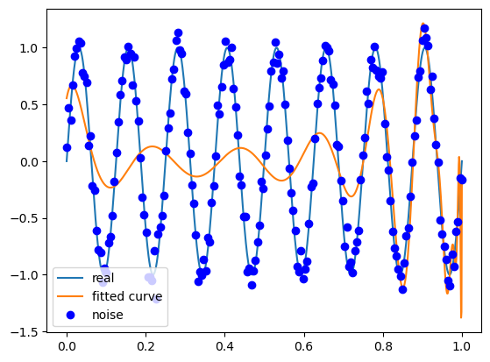

信号频率8 噪声方差0.2时M=10、30、50、180 欠拟合

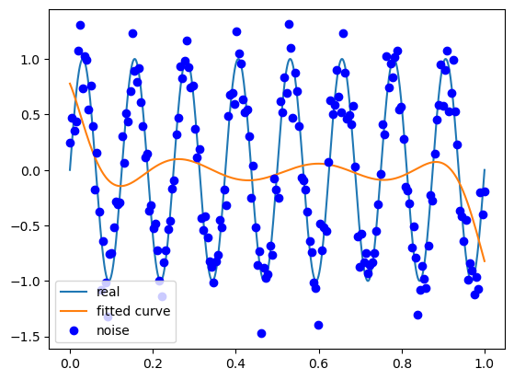

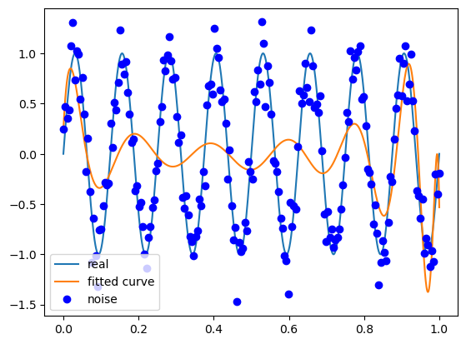

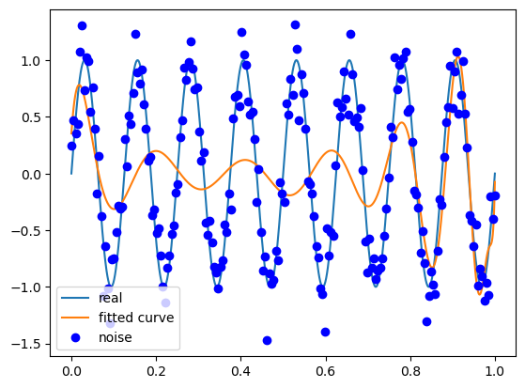

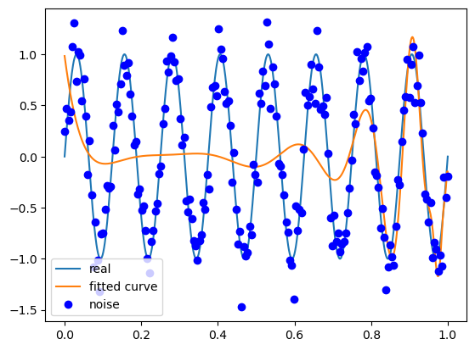

信号频率8 噪声方差0.3时M=10、30、50、180 欠拟合

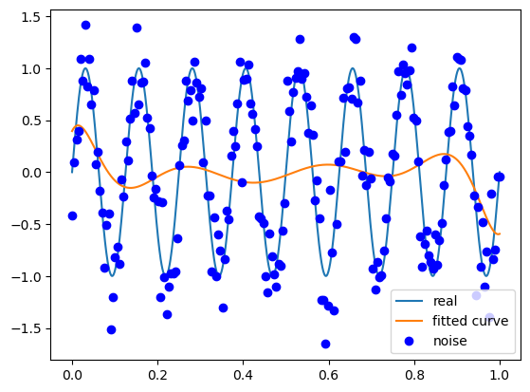

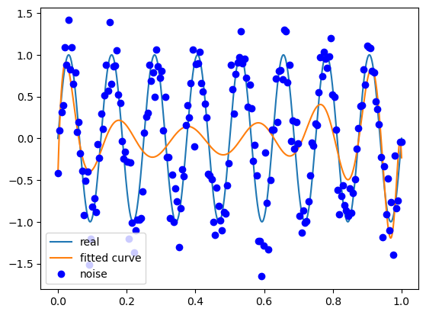

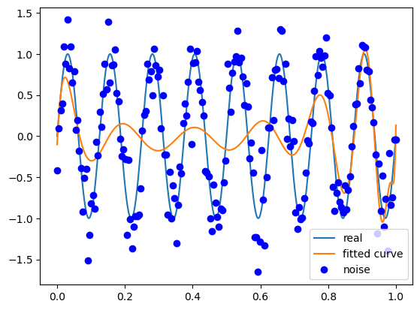

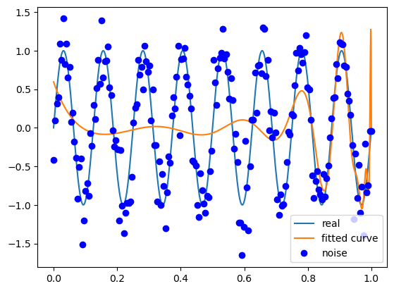

信号频率8 噪声方差0.5时M=10、30、50、180 欠拟合

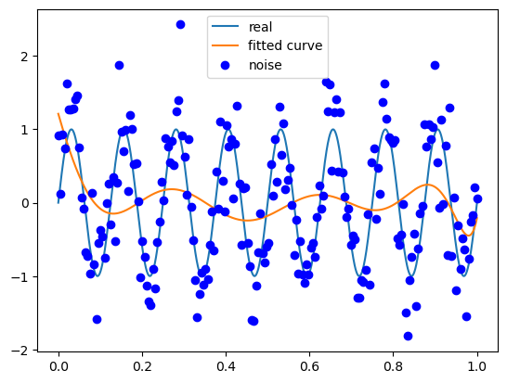

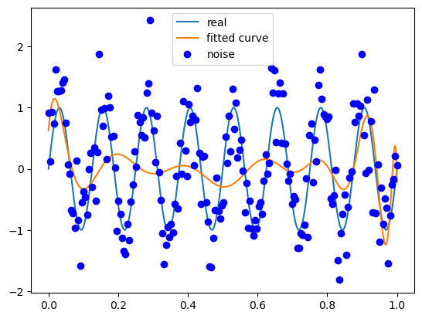

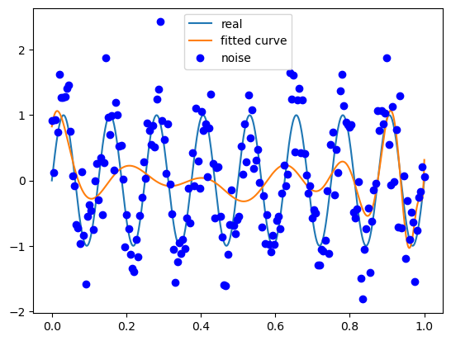

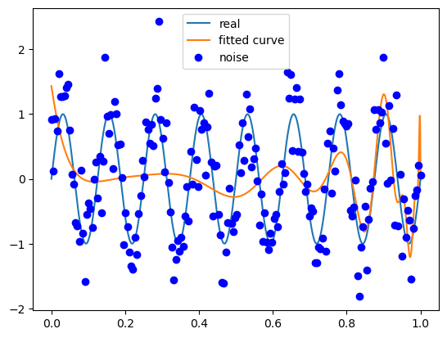

（3）结果分析
高阶多项式（M=180）过拟合现象：高阶多项式具有很高的灵活性，可以很好地拟合训练数据中的噪声，因此在较高噪声方差下（如0.3和0.5）会严重过拟合。这体现了模型复杂度与数据噪声之间的平衡问题。
低阶多项式（M=10）欠拟合现象：低阶多项式无法捕捉高频率信号的复杂特征，导致欠拟合。尤其在信号频率为4或8时，低阶多项式不足以表达信号的复杂度。
信号频率8的普遍欠拟合：信号频率为8时，数据变化迅速且复杂，任何多项式阶数都不足以捕捉其特征，导致普遍欠拟合。这表明模型复杂度不足以匹配数据复杂度时会导致欠拟合。
避免过拟合：使用交叉验证选择适当的多项式阶数。加入正则化项限制模型复杂度。增加数据量，特别是加入更多样本以减少噪声的影响。
避免欠拟合：增加模型复杂度，例如增加多项式阶数，但需注意不过度增加以防过拟合。使用更复杂的模型，如带有更多参数的非线性模型，能够捕捉数据的复杂特征。

